PREPRIČAVANJE S PROMJENOM GLEDIŠTA
Vremensko trajanje aktivnosti | Vrijeme ostvarivanja | Sredstva, pomagala, alati
6 sati |  | E-sfera, udžbenik Naš hrvatski 6, radna bilježnica Naš hrvatski 6, Snaga riječi 6, nastavni listić – riblja kost, pripovjedna rukavica.

ODGOJNO-OBRAZOVNI ISHODI na razini aktivnosti
- razgovarati o svojim iskustvima u slaganju Rubikove kocke
- razvrstati događaje iz pročitanoga teksta
- opširno i sažeto prepričati tekst
- prepričati tekst s različita gledišta
- stvaralački prepričati priču
- raspravljati i raščlaniti tekst na način šest mislećih šešira
- pisati plan za sastavak, pisati sastavak, ispravljati pogreške, napisati završnu inačicu sastavka

OPIS AKTIVNOSTI
- aktivnost – Rubikova kocka – Olovka u sredini
Učenik u skupini razmjenjuje svoje mišljenje: Što je Rubikova kocka? Kako se slaže Rubikova kocka? Kakva su njihova iskustva u slaganju Rubikove kocke?
Svi učenici u skupini ostavljaju svoju olovku na stol dok iznose svoja razmišljanja. Rasprava je gotova kada su sve olovke na stolu.
- aktivnost – Čitam i bilježim u riblju kost (udžbenik Naš hrvatski 6)
Učenik čita tekst Jelene Pervan, Mudar, mudriji i najmudriji. Nakon što je pročitao tekst razvrstava događaje u riblju kost: Što se dogodilo? (posljedica) i Zašto se dogodilo? (uzrok)

Pripovjedač:
_____________________

- aktivnost – Opširno i sažeto prepričavam
Učenik svome paru opširno prepričava tekst u 3. osobi prema natuknicama iz riblje kosti. Drugi učenik sažeto prepričava tekst.
- aktivnost – Čitam prepričavanje s različitoga gledišta
Učenik čita prepričavanje s gledišta djeda, tate (pripovjedač u 3.osobi) i dječaka (pripovjedač u 1. osobi).
- aktivnost – Kako složiti Rubikovu kocku?(Priča mlađega brata)
Učenik prepričava u bilježnicu tekst s gledišta mlađega brata. U prepričavanju može se koristiti rječnikom mlađega brata.
- aktivnost – Stvaralački prepričavam priču
Prepričaj priču s gledišta djeda uvođenjem novih pojedinosti:
- novi razlog zašto je djed odustao od slaganja kocke
- kako se tata osjećao dok je pokušavao složiti kocku
- uvođenje novoga lika: majka
- promjena završetka
- učenik piše plan što će pisati u uvodu, što u glavnom dijelu i što u završetku
- učenik piše sastavak
- učenik čita svoj sastavak prijatelju iz klupe (učenici su u paru kritički prijatelji: pažljivo slušaju sastavak, govore što je dobro i predlažu što bi trebalo popraviti)
- učenik ispravlja svoj sastavak i prepisuje u završnu inačicu
- vrući stolac: učenik čita svoj sastavak

- aktivnost – Šuti i plivaj (radna bilježnica Naš hrvatski 6, 2., 3. i 4. zadatak)
Učenik čita tekst E. Kishona Šuti i plivaj. Učenik prepričava tekst promijenivši gledište: kao da je Amir i kao da je čuvar na bazenima.
- aktivnost – I ja sam bio na bazenima
- Učenik se priprema za usmeno prepričavanje da je bio na bazenima kada je Amir učio plivati. Da bi bio uspješniji u prepričavanju, učenik izrađuje kartice za podsjetnik (5 x 5 cm). Na karticama piše izraze koje će ga podsjetiti. Kartice slaže redoslijedom kako će se radnja odvijati.
ili
- Učenik izrađuje kartice za podsjetnik (5 x 5 cm) na kojima su izrazi koji trebaju biti natuknice za stvaralačko prepričavanje teksta. Kartice daje svome paru/skupini i drugi učenik treba složiti redoslijed radnje i prepričati tekst. Sastavljač kartice / ostali učenici u skupini procjenjuju uspješnost stvaralačkoga prepričavanja.

- aktivnost – Svatko ima svoju priču
U skupini su četiri učenika. Učenik izvlači karticu na kojoj je zadan naslov priče i lik koji priča priču. Zadana je priča svim učenicima poznata. Učenik prepričava priču u ulozi zadanoga lika – kako se osjećao, o čemu je razmišljao; može promijeniti vrijeme radnje i prostor. Zadatak skupine je pažljivo slušati i prepoznati priču.
Crvenkapica
- pripovjedač: Crvenkapica, vrijeme radnje: sadašnjost
- baka, mjesto radnje: garsonijera na 8. katu u zgradi bez lifta
- vuk, živi u zoološkom vrtu
- lovac, vrijeme radnje: budućnost
Snjeguljica:
- pripovjedač: Snjeguljica, mjesto radnje: vrhovi Velebita
- patuljci, mjesto radnje: vrt u dvorcu
- kraljević, natjecatelj u skijanju
- maćeha – poznata glumica
Učenik piše plan u pripovjednu rukavicu. Na prste rukavice upisuje elemente priče. Učenik prepričava priču tako da za svaki element priče kaže nekoliko rečenica.
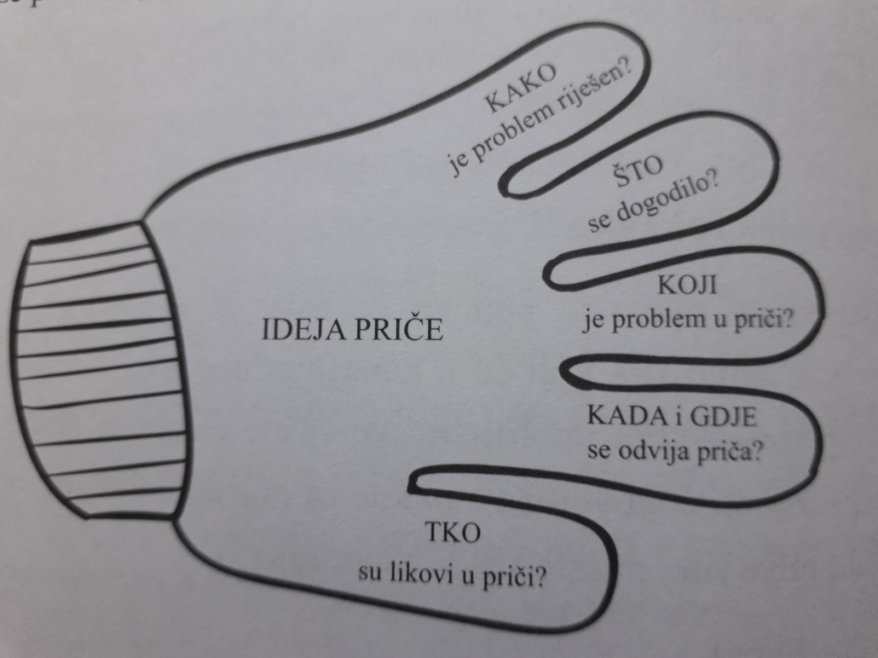
(prema: Gabelica, Marina; Težak, Dubravka. 2019. Kreativni pristup lektiri. Ljevak. Zagreb.)

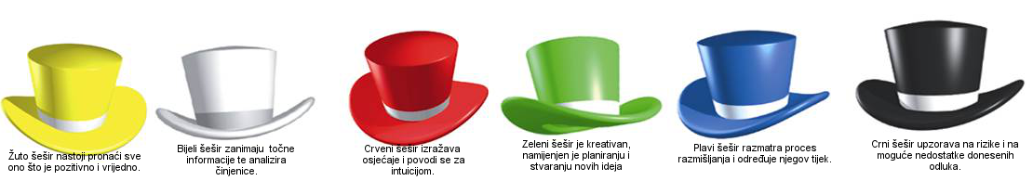
- aktivnost – Šest mislećih šešira (čitanka Snaga riječi 6)
Nakon što učenik pročita tekst Branke Primorac Doživljaj kojeg se sramim iznose svoje mišljenje o ponašanju nasilnih učenika u razredu. Svaki učenik u skupini razmišlja na jedan od načina mislećih šešira.
BIJELI ŠEŠIR – zanimaju ga točne informacije i analizira činjenice
- Kojeg se događaja srami spisateljica?
- Kako je nemili događaj završio?
CRNI ŠEŠIR – ukazuje na poteškoće vezane uz temu, razmatra sve loše strane
- Što je grupa nasilnih učenika radila Marku?
- Zašto je grupa nasilnika napala Marka?
CRVENI ŠEŠIR – izražava osjećaje, pretpostavlja kako bi drugi ljudi reagirali
- Kako se Marko osjećao kada su ga proganjali dječaci?
- Kako se osjećala spisateljica?
ŽUTI ŠEŠIR – ističe pozitivne strane, pronalazi ono što je vrijedno i korisno
- Tko je prekinuo zlostavljanje Marka?
ZELENI ŠEŠIR – kreativnost, namijenjen stvaranju novih ideja
- Kako su učenici trebali pomoći Marku?
- Kako su nasilni učenici trebali biti kažnjeni?
PLAVI ŠEŠIR – predstavlja kontrolu procesa, usmjeruje mišljenje drugih:
nakon crvenoga, žutoga ili zelenoga šešira, ponovno daje riječ bijelomu ili
crnomu šeširu da bi vratio razmišljanje u praktične okvire.
Učenici u skupini predlažu tko bi mogao biti pripovjedač, zašto i kako bi sudjelovao u radnji s obzirom na boju šešira. Svi učenici u skupini daju svoj prijedlog. Svaki učenik odabire jedno gledište prepričavanja zadanoga književnog teksta. S obzirom na pripovjedača mijenja se i završetak priče.
Npr. Branka Primorac, Doživljaj kojeg se sramim
Pripovjedač: Marko, učiteljica, jedan od učenika iz nasilne grupe, učenik promatrač...
- učenik piše plan što će pisati u uvodu, što u glavnom dijelu i što u završetku
- učenik piše sastavak
- nakon što je napisao sastavak, učenik odlazi u slobodan kut učionice i poluglasno čita svoj sastavak kako bi provjerio jesu li mu rečenice smislene i povezane, podcrtava pogreške koje će, kada se vrati u klupu, ispraviti
- učenik čita svoj sastavak skupini (učenici iz skupine kritički su prijatelji: pažljivo slušaju sastavak, govore što je dobro i predlažu što bi trebalo popraviti)
- učenik ispravlja sastavak i prepisuje u završnu inačicu
- vrući stolac: učenik čita sastavak razredu

Vrednovanje za učenje | Vrednovanje kao učenje | Vrednovanje naučenoga
- razmjena informacija o učenju i rezultatima učenja  - povratne informacije tijekom aktivnosti i po završetku svake aktivnosti | - samoprocjena uspješnosti u 2., 3. i 5. aktivnosti  - usporedba uradaka s uradcima drugih učenika  - vršnjačko vrednovanje 7. i 9. aktivnosti | - vrednovanje 8. i 10. aktivnosti

POVEZANOST S MEĐUPREDMETNIM TEMAMA
Učiti kako učiti  - uku A.3.3. Učenik samostalno oblikuje svoje ideje i kreativno pristupa rješavanju.  - uku A.3.4. Učenik kritički promišlja i vrednuje ideje uz podršku učitelja.  - uku D.3.2. Učenik ostvaruje dobru komunikaciju s drugima, uspješno surađuje u različitim situacijama i spreman je zatražiti i ponuditi pomoć. | Osobni i socijalni razvoj  - osr B.3.2. Razvija komunikacijske kompetencije i uvažavajuće odnose s drugima.  - osr A.3.3. Razvija osobne potencijale.  - osr B.3.4. Suradnički uči i radi u timu.

